◇┳┳┳┳┳┳┳┳┳┳┳┳┳┳┳┳┳┳┳┳┳┳┳┳┳┳┳┳┳┳┳┳┳┳┳┳┳┳┳┳┳┳┳┳┳┳◆
食科協かわら版 No.396 （2023年度No.24） 2023/6/9
食の行政情報ならびに食中毒情報をお伝えする食科協のメールマガジン
食中毒情報は１回限り 行政情報は原則2回の掲載で削除します
新しいものはNEWマークがついております 期限設定のある記事は 期限終了まで掲載
青字をスクロール Ctrlキーを押しながらクリック もしくは右クリックでハイパーリンクを開く
◇┻┻┻┻┻┻┻┻┻┻┻┻┻┻┻┻┻┻┻┻┻┻┻┻┻┻┻┻┻┻┻┻┻┻┻┻┻┻┻┻┻┻┻┻┻┻◆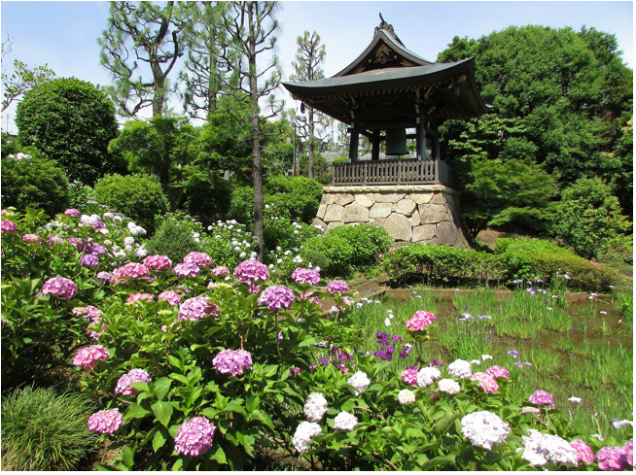
会員の笈川様からいただきました 横浜市都筑区 正覚寺 紫陽花と鐘撞堂
目次 | ページ
- 食科協関係 | 2
- 厚生労働省関係 | 2-9
3 食品安全委員会関係 | 9-10
4 農水省関係 | 10-15
5 消費者庁関連 リコール情報 | 15-16
6 食中毒・感染症  細菌性食中毒→ウイルス性食中毒→寄生虫→自然毒→感染症→違反品の回収→他  各項目発生順で記載 菌種については月により掲載位置が変動しています | 16-37
１．食科協関係
6月02日 かわら版395号・かわら版ニュース＆トピックス340号を発行
6月06日 かわら版ニュース＆トピックス341号を発行
6月09日 かわら版396号・かわら版ニュース＆トピックス342号を発行
２.厚生労働省関係 https://www.mhlw.go.jp/index.html
★Link 傍聴・参加が可能な審議会等の会議一覧 ご案内しきれないときもございますhttps://www.mhlw.go.jp/topics/event/open_doors.html
★Link 副反応疑い報告の状況について（とても詳しい資料です）
厚生科学審議会 (予防接種・ワクチン分科会 副反応検討部会)
https://www.mhlw.go.jp/stf/shingi/shingi-kousei_284075.html
★Link 2022年3月31日 国立国際医療研究センター COVIREGI-JPダッシュボード
COVID-19 レジストリ研究 “ダッシュボード” 本データの注意点
https://www.ncgm.go.jp/pressrelease/2021/20220331.html
ダッシュボード
https://app.powerbi.com/view?r=eyJrIjoiNGJlMmZmNDctMDk0NC00MjkwLTk0NDgtYmM1MGFkYjNhN2RiIiwidCI6IjZmOGFmOWFkLTU2NDctNGQ2My1hYjIxLWRiODk0NTM3MzJmNyJ9
NCGM COVID-19 治療フローチャート（中等症以上成人) https://www.ncgm.go.jp/covid19/pdf/20220322NCGM_COVID-19_Flow_chart_v5.pdf
★Link 新型コロナウイルス感染症に関する報道発表資料（発生状況、検疫事例）
https://www.mhlw.go.jp/stf/seisakunitsuite/bunya/0000121431_00432.html
■NEW麻しんについて 2023/6/6
https://www.mhlw.go.jp/seisakunitsuite/bunya/kenkou_iryou/kenkou/kekkaku-kansenshou/measles/index.html
■NEWエムポックスの発生状況について 2023/6/2
https://www.mhlw.go.jp/stf/newpage_33436.html
令和５年５月22日～令和５年５月28日の、エムポックスの発生状況をとりまとめましたのでお知らせいたします。
国内では、令和４年７月の国内初症例の報告以降、令和５年５月28日時点で、169例の症例が確認されています。
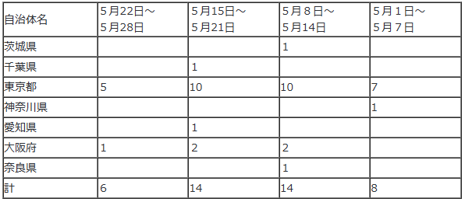
※１ 令和５年５月29日から令和５年６月４日分は、令和５年６月９日（金）に公表予定です
※２ 過去の報道発表資料は、下記厚生労働省ホームページをご確認ください。
https://www.mhlw.go.jp/stf/seisakunitsuite/bunya/mpox_press-release.html
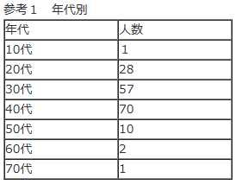
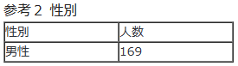
■疾病・障害認定審査会 (感染症・予防接種審査分科会新型コロナウイルス感染症予防接種健康被害審査第二部会) 審議結果 2023/5/31
https://www.mhlw.go.jp/stf/newpage_33404.html
https://www.mhlw.go.jp/content/10900000/001102618.pdf
■医薬品成分を含有する製品の発見について 2023/5/31
https://www.mhlw.go.jp/stf/newpage_33372.html
https://www.mhlw.go.jp/content/11126000/001102309.pdf
本日、千葉県から、別添のとおり記者発表を行った旨の連絡がありましたので、お知らせいたします。
別添［PDF形式：339KB］
千葉県 健康福祉部薬務課
医薬品成分を含有するいわゆる健康食品の発見について
令和５年４月にインターネットから試買したいわゆる健康食品を千葉県衛生研究所で分析したところ、医薬品成分を含有するいわゆる健康食品が見つかりました。
健康被害のおそれが否定できないため、この製品を使用している方は直ちに使用を中止してください。また、この製品が原因と疑われる症状がある場合には、速やかに医療機関を受診し、最寄りの保健所に御連絡ください。
１ 経緯
令和５年４月にインターネットから購入したいわゆる健康食品を千葉県衛生研究所で分析したところ、医薬品成分（タダラフィル）が検出されました。
２ 違反品の概要
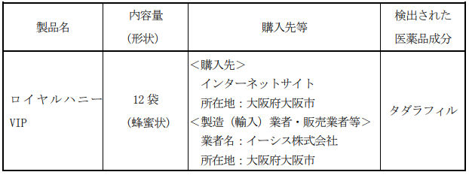
３ 違反の内容
無承認医薬品の販売（医薬品、医療機器等の品質、有効性及び安全性の確保等に関する法律第５５条第２項違反）。
いわゆる健康食品において、医薬品成分を含有するものは医薬品と見なされ、承認及び許可を受けずに製造販売することは、「医薬品、医療機器等の品質、有効性及び安全性の確保等に関する法律」で禁止されています。
４ 県の対応
県ホームページ等で公表し、消費者に注意を呼びかけるとともに、当該品の販売業者を管轄する大阪市に通報し、併せて厚生労働省にも情報提供しています。
５ 検出された医薬品成分の概要
タダラフィル
国内ではタダラフィルが医薬品（販売名：シアリス錠等）として承認されています。
なお、承認されているシアリス錠の適応と主な副作用は、次のとおりです。
適 応：勃起不全
副作用：主な副作用は、頭痛、 潮紅（顔などに赤みがさすこと）、ほてり、消化不良等です。
６ 健康被害等
この製品による健康被害事例は、現在のところ報告されていませんが、健康被害のおそれが否定できないため、この製品を使用している方は直ちに使用を中止してください。
また、この製品が原因と疑われる症状がある場合には、速やかに医療機関を受診し、最寄りの保健所に御連絡ください。
■令和３年度「インターネット販売製品の買上調査」の結果を公表します
～いわゆる健康食品から医薬品成分を検出～ 2023/5/31
https://www.mhlw.go.jp/stf/newpage_33292.html
厚生労働省では、個人輸入により国内に流入する偽造医薬品等の状況を把握するため、海外のインターネットサイトで日本国内向けに販売されている海外製医薬品・健康食品（以下、海外製医薬品等）を対象とする調査（インターネット販売製品の買上調査）を平成23年度から実施しており、今般、令和３年度の調査結果を別添のとおり取りまとめたのでお知らせします。
なお、いわゆる健康食品のうち医薬品成分が検出された製品は健康被害のおそれがあるため、これらの製品をお持ちの方は直ちに使用を中止いただくよう、また、健康被害が疑われる場合には、速やかに医療機関を受診いただくようお願いします。
また、厚生労働省では、今回、医薬品成分が検出された製品等を販売していたサイトに対しては、サイトの削除要請を行うなど、製品の販売及び広告が中止されるよう対策を行っています。
調査結果のポイント
・いわゆる健康食品44製品中４製品から、医薬品成分が検出されました。
・海外製医薬品30製品のうち、表示と異なる医薬品成分は検出されませんでした。
詳細は別添「令和３年度 インターネット販売製品の買上調査の結果について」をご覧ください
調査概要
調査方法 インターネット買上調査
調査対象 健康食品（強壮系、痩身系、筋肉増強系）、海外製医薬品
買上品目数 合計74品目（健康食品44品目、海外製医薬品30品目）
調査期間 令和３年９月15日～令和４年２月４日
- 別添［PDF形式：222KB］
- 参考資料（製品写真）［PDF形式：159KB］
■令和２年度「インターネット販売製品の買上調査」の結果を公表します
～いわゆる健康食品から医薬品成分を検出～ 2023/5/31
https://www.mhlw.go.jp/stf/newpage_33291.html
厚生労働省では、個人輸入により国内に流入する偽造医薬品等の状況を把握するため、海外のインターネットサイトで日本国内向けに販売されている海外製医薬品・健康食品（以下、海外製医薬品等）を対象とする調査（インターネット販売製品の買上調査）を平成23年度から実施しており、今般、令和２年度の調査結果を別添のとおり取りまとめたのでお知らせします。
なお、いわゆる健康食品のうち医薬品成分が検出された製品は健康被害のおそれがあるため、これらの製品をお持ちの方は直ちに使用を中止いただくよう、また、健康被害が疑われる場合には、速やかに医療機関を受診いただくようお願いします。
また、厚生労働省では、今回、医薬品成分が検出された製品等を販売していたサイトに対しては、サイトの削除要請を行うなど、製品の販売及び広告が中止されるよう対策を行っています。
調査結果のポイント
・いわゆる健康食品42製品中18製品から、医薬品成分が検出されました。
・海外製医薬品63製品のうち、表示と異なる医薬品成分は検出されませんでした。
詳細は別添「令和２年度 インターネット販売製品の買上調査の結果について」をご覧ください
調査概要
調査方法 インターネット買上調査
調査対象 健康食品（強壮系、痩身系、筋肉増強系）、海外製医薬品
買上品目数 合計105品目（健康食品42品目、海外製医薬品63品目）
調査期間 令和２年11月24日～令和３年３月31日
- 別添［PDF形式：264KB］
- 参考資料（製品写真）［PDF形式：852KB］
■輸入食品に対する検査命令の実施 2023/5/30
（ベトナム産トゲウナギ、その加工品）
https://www.mhlw.go.jp/stf/newpage_33345.html
本日、以下のとおり輸入者に対して、食品衛生法第26条第３項に基づく検査命令（輸入届出ごとの全ロットに対する検査の義務づけ）を実施することとし、各検疫所長あて通知しましたので、お知らせします。
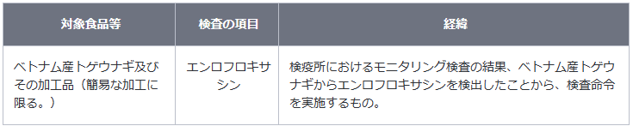
エンロフロキサシンについて
１．動物用医薬品（合成抗菌剤）
２．許容一日摂取量（人が一生涯毎日摂取し続けても、健康への影響がないとされる一日当たりの摂取量）は、体重１kg当たり0.002 mg/日です。
３．現実的ではありませんが、体重 60 kg の人が、エンロフロキサシンが 1.34 ppm残留したトゲウナギを毎日 0.08 kg摂取し続けたとしても、一生涯の平均的な摂取量が許容一日摂取量を超えることはなく、健康に及ぼす影響はありません。
違反の内容
１．品名：冷凍トゲウナギ（FROZEN SPINY EEL FISH）
輸入者：ＴＯＮＤＥＲＵ株式会社
輸出者：THAI HUY NAM CO.,LTD.
包装者：AN THINH TRUNG SEAFOOD JOINT STOCK COMPANY PROCESSING PLANT
届出数量及び重量：20 CT、200.00 kg
検査結果：エンロフロキサシン 1.34 ppm 検出(基準：含有してはならない)
届出先：東京検疫所
日本への到着年月日：令和４年11月26日
違反確定日：令和４年12月19日
措置状況：全量販売済み
２．品名：冷凍養殖淡水魚（FROZEN SPINY EEL）
輸入者：八千代物産合同会社
輸出者：YACHIYO BAO ANH CO.,LTD.
届出数量及び重量：56 CT、560.00 kg
検査結果：エンロフロキサシン 0.14 ppm 検出(基準：含有してはならない)
届出先：東京検疫所
日本への到着年月日：令和５年５月８日
違反確定日：令和５年５月25日
措置状況：一部販売済、残余保管
参考 : ベトナム産トゲウナギの輸入実績（令和４年４月１日から令和５年５月24日まで：速報値）
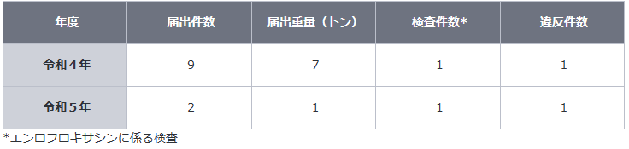
■疾病・障害認定審査会 (感染症・予防接種審査分科会、感染症・予防接種審査分科会新型コロナウイルス感染症予防接種健康被害審査部会) 2023/5/26
https://www.mhlw.go.jp/stf/shingi/shingi-shippei_127696_00001.html
■NEW食品中の放射性物質の検査結果について（１３４４報） 2023/6/6
https://www.mhlw.go.jp/stf/newpage_33407.html
■食品中の放射性物質の検査結果について（１３４３報） 2023/5/30
https://www.mhlw.go.jp/stf/newpage_33248.html
１ 自治体の検査結果
岩手県、宮城県、仙台市、秋田市、山形県、栃木県、川越市、千葉県、文京区、神奈川県、横浜市、新潟県、長野県、岐阜市、大阪市
※ 基準値超過 9件
No. 659 長野県 コシアブラ （Cs ： 110 Bq / kg ) 軽井沢町
No. 660 長野県 コシアブラ （Cs ： 120 Bq / kg ) 軽井沢町
No. 661 長野県 コシアブラ （Cs ： 130 Bq / kg ) 軽井沢町
No. 662 長野県 コシアブラ （Cs ： 150 Bq / kg ) 御代田町
No. 712 宮城県 タケノコ （Cs ： 110 Bq / kg ) 丸森町
No. 1044 宮城県 タケノコ （Cs ： 110 Bq / kg ) 丸森町
No. 1045 宮城県 タケノコ （Cs ： 140 Bq / kg ) 丸森町
No. 1397 宮城県 タケノコ （Cs ： 110 Bq / kg ) 丸森町
No. 1621 宮城県 イノシシ （Cs ： 230 Bq / kg ) 山元町
検査結果（Excel：245 KB）
３ 国立医薬品食品衛生研究所における検査
※ 基準値超過 1件
No. 4 長野県 コシアブラ （Cs ： 110 Bq / kg )
検査結果（Excel：23KB）
■NEW食品安全情報（微生物）No.12 2023（2023.6.7）2023/6/7
http://www.nihs.go.jp/dsi/food-info/foodinfonews/2023/foodinfo202312m.pdf
目次
【汎アメリカ保健機構（PAHO）】
1. コレラの緊急事態は回避可能である
【米国疾病予防管理センター（US CDC）】
1. 生のクッキー生地に関連して複数州にわたり発生しているサルモネラ（Salmonella Enteritidis）感染アウトブレイク（2023 年 5 月 23 日付初発情報）
2. 生魚の喫食に関連して複数州にわたり発生したサルモネラ（Salmonella Litchfield）感染アウトブレイク（2022 年 12 月 14 日付最終更新）
【欧州疾病予防管理センター（ECDC）】
1. 赤痢 － 2019 年次疫学報告書
【欧州委員会健康・食品安全総局（EC DG-SANTE）】
1. 食品および飼料に関する早期警告システム（RASFF：Rapid Alert System for Food and Feed）
【欧州食品安全機関（EFSA）】
1. 「Science Meets Policy」会議：食品由来の脅威への取り組みに次世代シークエンシング法を活用
【ドイツ連邦リスクアセスメント研究所（BfR）】
1．消費者の健康保護のためにチリと協力
■NEW食品安全情報（化学物質）No.12 2023（2023.6.7）2023/6/7
http://www.nihs.go.jp/dsi/food-info/foodinfonews/2023/foodinfo202312c.pdf
＜注目記事＞
【FDA】 食品に添加される化学物質をレビューする FDA の新しいアプローチが食品の安全性をどのように強化するか
米国食品医薬品局（FDA）は、食品に含まれる又は添加される化学物質の安全性を確保するための今後の活動ビジョンを発表した。
＊ポイント： FDA が食品の化学物質に係わる安全性確保のために、どのようなアプローチを強化していくのかが紹介されています。FDA は組織内でリスク管理と評価を担当しているので両方の要素が入っていますが、例えば、Cramer 分類の決定木の拡張版を独自に開発、動物試験の代替法の使用、認可物質の市販後レビュー体制の構築、汚染物質規制の実行可能性と達成可能性の評価法の開発、食品安全の問題の優先順位付けシステムの開発、新興問題を検出するためのモニタリング体制の構築などです。このビジョンを FDAがどのように具現化していくのかが興味深いです。
【FDA】 FDA はリンゴジュース中の無機ヒ素のアクションレベルに関する最終ガイダンスを業界向けに発表
FDA は最終ガイダンスを発表し、リンゴジュース中の無機ヒ素のアクションレベルを10 ppb と決定した。アクションレベルに拘束力はないが、超過した場合には、FDA が強制措置を講じるかどうかを判断することになる。
＊ポイント：リンゴも含めて果実ジュース中の汚染物質の基準値は乳幼児が飲むことを想定して策定されることが多いです。以前からご紹介しているように、米国では乳幼児における有害元素の暴露量を低減させるための計画「Closer to Zero」を遂行中であり、先に鉛のアクションレベル案が 2023 年 1 月に発表されました。次いで、無機ヒ素についての提案が 2024 年に予定されています。そのため FDA は、今回決定したリンゴジュース中の無機ヒ素のアクションレベルについて、より低くすることが可能なのか、汚染実態データをさらに収集して Closer to Zero の一環で見直す予定であるとの但し書きをしています。
【EFSA】 魚及び魚製品中の塩化ベンザルコニウム(BAC)・塩化ジデシルジメチルアンモニウム(DDAC)及び塩素酸塩の存在に関連するリスク評価
欧州食品安全機関（EFSA）は、魚及び魚製品中の BAC、DDAC 及び塩素酸塩の残留について、2012 年～2021 年のモニタリングデータをもとに暴露評価を実施した。
＊ポイント： BAC と DDAC は農薬の有効成分としては認可されていませんが、消毒剤などに使用されています。EU では食品から高濃度に検出される場合があるため、10 年ほど前から食品安全の課題となっています。そのため 2014 年（委員会規則 1119/2014）に暫定 MRL 0.1 mg/kg が設定され、2023 年 2 月（委員会規則 2023/377）には植物性の品目のみ 0.05 mg/kg に引き下げられました。ただし、当初 EU は BAC と DDAC の監視対象を全食品としていましたが、現時点で暫定 MRL の設定対象の品目に魚及び魚製品は含まれていません。そのため EFSA にリスク評価が依頼されました。今後、欧州委員会でEFSA の評価結果を踏まえてガイダンスレベルや MRL が検討されるでしょう。
■NEW食品安全情報（化学物質）No.12 2023（2023.6.7）2023/6/7 別添
http://www.nihs.go.jp/dsi/food-info/foodinfonews/2022/foodinfo202202ca.pdf
● ドイツ連邦リスクアセスメント研究所（BfR：Bundesinstitut fur Risikobewertung）
https://www.bfr.bund.de/en/home.html
http://www.bfr.bund.de/
１．日用品のビスフェノール A：FAQ
Bisphenol A in Everyday Products: Answers to Frequently Asked Questions 21 April 2023
https://www.bfr.bund.de/cm/349/bisphenol-a-in-everyday-products-answers-to-frequently-asked-questions.pdf
＜更新版＞
＊訳注：更新部分を中心に記載しています。更新前の全文は「食品安全情報（化学物質）」2022 年 2 号の別添（下記）をご参照下さい。
【BfR】日用品のビスフェノール A：FAQ
食品安全情報（化学物質）No. 2/ 2022（2022. 01. 19）別添
http://www.nihs.go.jp/dsi/food-info/foodinfonews/2022/foodinfo202202ca.pdf
3.食品安全委員会関係 https://www.fsc.go.jp/
■NEW食品安全委員会（第902回）の開催について 2023/6/8
最近、発表が遅く、締め切りが早くなっております。参加をご希望の場合は、各自ご確認ください
標記会合を下記のとおり開催しますので、お知らせいたします。
なお、新型コロナウイルス感染症の感染拡大防止のため、本会合については、傍聴者を入れずに開催いたしますが、本会合の様子については、下記４のとおり、web上で動画配信することといたしました。
議事録につきましては、後日、食品安全委員会Webサイト
（http://www.fsc.go.jp/iinkai_annai/jisseki.html） に掲載いたします。大変御迷惑をお掛けいたしますが、ご理解のほど、何卒よろしくお願いいたします。
記
１．開催日時：令和5年6月13日（火） １４：００〜
２．開催場所：食品安全委員会 大会議室 （港区赤坂５−２−２０ 赤坂パークビル２２階)
３． 議事
（１）第３９回企画等専門調査会における審議結果について
（２）薬剤耐性（ＡＭＲ）対策アクションプラン及び当該アクションプランに係る食品安全委員会行動計画について
・薬剤耐性（ＡＭＲ）対策アクションプランに係る食品安全委員会行動計画（2016-2020）の実施状況報告について
・薬剤耐性（ＡＭＲ）対策アクションプラン（2023-2027）の決定について
（３）その他
４．動画視聴について
：本会合については、その様子を動画配信するとともに、会場での傍聴も受け付けます。動画の視聴又は会場での傍聴を希望される方は、6月12日（月）12時までに、内閣府共通意見等登録システム(https://form.cao.go.jp/shokuhin/opinion-1404.html)にて、申し込みいただきますようお願いいたします。
動画の視聴をお申し込みいただいた方には、御登録いただいたメールアドレス宛てに視聴に必要なURLを、6月13日（火）12時までに御連絡いたします。
なお、会場での傍聴席は限りがありますので、傍聴を希望される方が多数の場合には原則として先着順とさせていただき、傍聴可能な方には6月12日（月）18時までに御登録いただいたメールアドレス宛てにご連絡いたしますので、受付時間（13：30〜13：50）までに会議室入口で受付をお済ませください。受付時間終了後は入場出来ませんので、ご了承ください。会場で傍聴できない方については、動画視聴に必要なＵＲＬをご送付させていただきます。
また、当日の配布資料につきましては、会議開催前までに食品安全委員会のウェブサイト（https://www.fsc.go.jp/iinkai_annai/jisseki.html）に掲載予定ですので、必要に応じて参照いただきながら、ご覧ください。
※動画視聴時の録画及び録音、画面撮影はご遠慮ください。
https://www.fsc.go.jp/iinkai_annai/annai/annai804.html
http://www.fsc.go.jp/iinkai_annai/annai/ ←発表がない場合はこちらからご確認ください
会議の結果は下記から確認できます
★Link食品安全委員会 開催実績リンク 開催日時、配付資料、議事録等
https://www.fsc.go.jp/iinkai_annai/jisseki.html
https://www.fsc.go.jp/iken-bosyu/pc1_hisiryou_muramidase_030512.html
■NEW食品安全委員会の20年を振り返る
第1回 トランス脂肪酸〜リスク評価の意味を知ってほしい〜 2023/6/2
https://www.fsc.go.jp/iinkai/20shunen/01_toransushibosan.html
■NEW食品安全委員会20周年企画紹介 2023/6/2
https://www.fsc.go.jp/iinkai/20shunen_kikaku.html
■粉ミルクは無菌とは限りません！飲む直前に70℃以上のお湯で調乳し、速やかに消費しましょう 〜クロノバクター・サカザキについて〜 2023/5/31
https://www.fsc.go.jp/foodsafetyinfo_map/c_sakazaki_FAQ.html
■NEW食品安全関係情報更新（令和5年4月29日から令和5年5月19日）2023/6/6
https://www.fsc.go.jp/fsciis/foodSafetyMaterial/search?year=&from=struct&from_year=2023&from_month=4&from_day=29&to=struct&to_year=2023&to_month=5&to_day=19&max=100
４．農水省関係 https://www.maff.go.jp/
★Linkウクライナ情勢に関する農林水産業・食品関連産業事業者向け相談窓口
https://www.maff.go.jp/j/zyukyu/sodan.html
■NEW最新の食品ロス量は523万トン、事業系では279万トンに 2023/6/9
https://www.maff.go.jp/j/press/shokuhin/recycle/230609.html
■NEWスペインからの家きん肉等の一時輸入停止措置の解除について 2023/6/8
https://www.maff.go.jp/j/press/syouan/douei/230608.html
農林水産省は、今般、スペインにおける鳥インフルエンザの清浄性を確認したことから、本日スペインからの家きん肉等の一時輸入停止措置を解除しました。
1.経緯
スペインの家きん飼養施設において、高病原性鳥インフルエンザの発生が確認されたことから令和4年8月以降、同国からの家きん肉等について輸入を一時停止していました。
（参考）生きた家きんについては、二国間の輸入条件が設定されておらず、従前より輸入できません。
2.対応
今般、スペイン家畜衛生当局から我が国に提供された鳥インフルエンザの防疫措置等の情報により、同国の家きんにおける同病の清浄性を確認しました。このため、本日付で当該一時輸入停止措置（※）を解除しました。
※発生国又は地域から生きた家きん、家きん肉等、家きん卵等の輸入を停止するのは、我が国で飼養されている生きた家きんがウイルスに感染することを防止するためであり、食品衛生のためではありません。
これまでの生きた家きん、家きん肉等の輸入停止措置の状況等については、以下のページより確認いただけます。
動物検疫所：https://www.maff.go.jp/aqs/topix/im/hpai.html
■NEW海洋環境の変化に対応した漁業の在り方に関する検討会の取りまとめについて 2023/6/7
https://www.jfa.maff.go.jp/j/press/kikaku/230607.html
■NEW令和4年度食育白書を本日公表 2023/6/6
https://www.maff.go.jp/j/press/syouan/hyoji/230606.html
■NEW水産加工業者における東日本大震災からの復興状況アンケート(第10回)の結果について 2023/6/2
https://www.jfa.maff.go.jp/j/press/kakou/230602.html
水産庁は、水産加工関係団体の協力を得て、青森県、岩手県、宮城県、福島県、茨城県及び千葉県の水産加工業者における東日本大震災からの復興状況に関するアンケートを実施し、その結果を取りまとめましたのでお知らせします。アンケートでは、依然として生産能力の回復に比べ売上げの回復が遅れていることなどが明らかになりました。
1.調査時期・方法
水産加工業者における東日本大震災からの復興状況を把握し、今後の施策につなげるため、令和5年1月26日から令和5年2月27日までの間、青森県、岩手県、宮城県、福島県、茨城県及び千葉県の全国水産加工業協同組合連合会・全国蒲鉾水産加工業協同組合連合会・全国珍味商工業協同組合連合会傘下の組合等所属の971企業を対象にアンケートを実施しました。
2.調査結果のポイント
（1）生産能力や売上の回復状況
生産能力が8割以上回復した業者は6県全体で67％となっているものの、売上が8割以上回復した業者は6県全体で50％にとどまっており、依然として生産能力の回復に比べ売上の回復が遅れています。
県別に見ると、生産能力、売上とも、福島県の回復が他の5県に比べ遅れています。
（2）売上が戻った理由と戻らない理由
震災前と同水準まで売上が戻った理由として、6県全体で、「新商品開発・新ブランドの開発」が22％、「新規販売チャネルでの販売」が21％、「既存販売チャネルの強化」が15％となっています。また、震災前と同水準まで売上が戻っていない理由として、6県全体で、「原材料の不足」が29％、「人材の不足」が23％、「販路の不足・喪失」が22％となっています。
こうした中で、「復興水産加工業等販路回復促進事業」を活用した者（回答者の61％）の92％が、販路の回復に繋がったと回答しました。
（3）今後売上を伸ばしていくために重要と考える取組について
事業者が、今後売上を伸ばしていくために重要と考える取組は、「原材料の確保」が23％「人材の確保」が19％、「販路の回復・開拓（国内）」が16％でした。
3.参考
令和4年3月29日付けプレスリリース「水産加工業者における東日本大震災からの復興状況アンケート（第9回）の結果について」
https://www.jfa.maff.go.jp/j/press/kakou/220329_15.html
<添付資料>
水産加工業者における東日本大震災からの 復興状況アンケート（第10 回）の結果
https://www.jfa.maff.go.jp/j/press/kakou/attach/pdf/230602-1.pdf
■令和4年度水産白書を本日公表 2023/6/2 水産庁
https://www.jfa.maff.go.jp/j/press/kikaku/230602.html
～特集テーマは「我が国の水産業における食料安全保障」～
本日、令和4年度水産白書が閣議決定されました。
今回の白書では、「我が国の水産業における食料安全保障」を特集として取り上げています。また、水産物の消費拡大に向けた「さかなの日」の制定をはじめ、我が国の水産業をめぐる動きを紹介しています。
この白書を通して、広く国民の皆様にご関心を持っていただき、我が国の水産業について理解してもらうことを目指しています。
1.令和4年度水産白書の概要
水産白書は、水産基本法に基づき、政府が毎年、国会に報告しているものです。
「令和4年度水産白書」では、ロシアによるウクライナの侵略等によって輸入水産物や燃油、配合飼料等の価格の高騰など、我が国水産業に大きな影響が生じたことから、「我が国の水産業における食料安全保障」を特集として取り上げ、ロシア・ウクライナ情勢による我が国水産業への影響と対策、水産業の食料安全保障に向けた取組について記述しています。
「令和4年度水産白書」は、以下のURLで御覧になれます。
https://www.jfa.maff.go.jp/j/kikaku/wpaper/index.html
2.内容のポイント
令和4年度水産の動向
（特集） 我が国の水産業における食料安全保障
ロシアのウクライナ侵略による我が国水産業への影響とその対応について記述。
-国際情勢の影響を受けた水産物輸入の動向
-輸入水産物及び燃油・養殖用配合飼料等生産資材の高騰とそれらへの対応
-北西太平洋での我が国漁業におけるロシアとの関係等
-加工原料の転換等の構造転換対策等水産業の食料安全保障の強化に向けた取組等
第1章 我が国の水産物の需給・消費をめぐる動き
水産物需給・消費・貿易の動向等について記述
第2章 我が国の水産業をめぐる動き
漁業・養殖業の国内生産・経営・就業者の動向、水産物の流通・加工の動向等について記述
第3章 水産資源及び漁場環境をめぐる動き
我が国の資源管理、実効性ある資源管理のための取組、漁場環境をめぐる動き等について記
述
第4章 水産業をめぐる国際情勢
世界の漁業・養殖業生産、世界の水産物貿易と国際情勢、国際的な資源管理等について記述
第5章 安全で活力ある漁村づくり
漁港の現状と役割、安心して暮らせる安全な漁村づくり、漁村の活性化について記述
第6章 東日本大震災からの復興
水産業における復旧・復興の状況、東京電力福島第一原子力発電所事故の影響への対応につ
いて記述
令和5年度水産施策
水産基本計画、令和5年度予算等に基づく施策の概要を整理
添付資料
報道発表資料(PDF : 566KB)
https://www.jfa.maff.go.jp/j/press/kikaku/attach/pdf/230602-1.pdf
■令和4年度森林・林業白書を本日公表 2023/5/30 林野庁
https://www.rinya.maff.go.jp/j/press/kikaku/230530.html
本日、「令和4年度森林・林業白書」が閣議決定されました。
今回の白書では、「気候変動に対応した治山対策」を特集として取り上げています。
この白書を通じて、我が国の森林・林業に対する国民の関心と理解がより深まることを目指しています。
1.「令和4年度森林・林業白書」の概要
森林・林業白書は、森林・林業基本法に基づき、政府が毎年作成して国会に提出するもので、森林・林業の動向と政府の施策について記述しています。また、情報を得やすくするため関連するホームページのQRコードを掲載しています。
特集では、「気候変動に対応した治山対策」をテーマとし、森林の国土保全機能の回復に大きな役割を果たしたこれまでの治山事業の取組と成果について紹介するとともに、近年の気候変動による山地災害の激甚化・形態変化、気候変動等に対応したこれからの治山対策等について説明しています。
「令和4年度森林・林業白書」は以下のURLで御覧になれます。
https://www.rinya.maff.go.jp/j/kikaku/hakusyo/
2.内容のポイント
令和4年度 森林及び林業の動向
(特集)気候変動に対応した治山対策
これまでの治山事業の取組と成果について整理し、近年の気候変動による山地災害の激甚化等に対応したこれからの治山対策等について記述
(トピックス)
令和4年度における特徴的な動きとして、次の項目等を紹介
- 太陽光発電の適正な導入に向けた林地開発許可制度の見直し
- しいたけの植菌地を原産地とする表示がスタート
- 林業事業者が生きがいを持って働ける魅力ある林業へ
～「林業労働力の確保の促進に関する基本方針」の変更～
- J-クレジット制度の活用等を通じて森林整備と企業等の脱炭素の取組の好循環を創出
- 国有林野における樹木採取権制度による事業がスタート
（第1章）森林の整備・保全
森林経営管理制度や森林環境譲与税の現況・活用事例、スギ花粉症対策の推進状況等について記述
（第2章）林業と山村（中山間地域）
ここ20年で最高の水準となった林業産出額、「新しい林業」の取組等の林業の動向や、山村の活性化の取組等について記述
（第3章）木材需給・利用と木材産業
中高層建築物等での木材利用の拡大、クリーンウッド法の見直し、木材産業の動向等について記述
（第4章）国有林野の管理経営
国有林における公益重視の管理経営の状況、森林・林業の再生への貢献、「国民の森林（もり）」としての取組等について記述
（第5章）東日本大震災からの復興
海岸防災林・林地荒廃等の復旧事業、林業・木材産業の復旧状況、放射性物質対策等について記述
令和5年度 森林及び林業施策
令和5年度予算等を基に施策の概要を整理
＜添付資料＞
報道発表資料(PDF : 774KB)
https://www.rinya.maff.go.jp/j/press/kikaku/attach/pdf/230530-1.pdf
■遺伝子組換えダイズ、トウモロコシ及びワタの第一種使用等に関する審査結果についての意見・情報の募集(パブリックコメント) について 2023/5/29
https://www.maff.go.jp/j/press/syouan/nouan/230529.html
■水産物中のトリチウム分析について 2023/5/29
https://www.jfa.maff.go.jp/j/press/kenkyu/230529.html
水産庁は、ALPS処理水の海洋放出の前の令和4年度から、同処理水中に含まれるトリチウムの水産物への影響を調査し、その懸念を払拭するため、トリチウムを対象とする水産物のモニタリング分析(精密分析)を実施しており、令和5年度も継続して実施していきます。
加えて、ALPS処理水の海洋放出に際し、生産者、消費者の皆さんに早期に情報を提供できるよう、これまでより短時間でトリチウムの分析が行える手法(迅速分析)を導入し、迅速に分析結果を公表していきます。
1.トリチウム分析の概要
（1）精密分析
北海道から千葉県の太平洋側を中心に水揚げされた水産物を対象にトリチウムのモニタリング分析を実施しています。分析には、1検体あたり1.5か月程度の検査期間を要しますが、1Bq/kg未満の濃度まで精密な分析が可能となっています。
令和4年度は全て検出限界値（最大でも0.408Bq/kg）未満となり、過去の分析結果と同程度となっています。
（2）迅速分析
福島第一原発の半径10kmの範囲でサンプル採取を行い、その分析を行います。検出限界値を10 Bq/kg程度とすることで、分析結果を翌日又は翌々日に公表できます。
2.検査結果の公表
迅速分析による検査結果も含め、以下の水産庁のウェブサイトにて、随時、公表を行います。
https://www.jfa.maff.go.jp/j/housyanou/kekka.html
3.他省庁等での公表
環境省や原子力規制委員会では、東京電力福島第一原発の近傍海域及び宮城県から茨城県の沿岸海域などの海水のトリチウムモニタリングを実施しており、以下のウェブサイトにて公表しています。
環境省（外部リンク）
https://shorisui-monitoring.env.go.jp/
原子力規制委員会（外部リンク）
https://radioactivity.nra.go.jp/ja
お問合せ先 増殖推進部研究指導課 担当者：中山、髙野、稲田
代表：03-3502-8111（内線6782）ダイヤルイン：03-6744-2030
５.消費者庁関連 https://www.caa.go.jp/
「消費者庁」になりすましたTwitter、Facebookアカウントにご注意ください。
■NEW新井消費者庁長官記者会見要旨 2023/6/8
https://www.caa.go.jp/notice/statement/arai/033619.html
■NEW「令和5年度消費生活意識調査(第1回)」の結果について 2023/6/8
https://www.caa.go.jp/notice/entry/033593/
https://www.caa.go.jp/notice/assets/consumer_research_cms201_230608_01.pdf
■5月31日 新井長官記者会見要旨(5月25日)
https://www.caa.go.jp/notice/statement/arai/033513.html
消費者庁リコール情報サイト https://www.recall.caa.go.jp/
（回収中か否かに関わらず、だいたい一回の掲載で消去します）
★タチヤ（四日市店）「鮮魚 ごまふぐ 白子（加熱用）」 - 返金／回収 有毒部位(ごまふぐの卵巣)が混入 2023/6/9
★美尚志所「RSブレンドオイル」 - 交換／回収 賞味期限の誤表示（誤：25.7.21、正：24.7.21） 2023/6/9
★イー・エス・アイ「調理冷凍食品：そんなバナナ、ほか10商品」 - 返金／回収 冷凍食品としての表示の欠落 2023/6/8
★農事組合法人吉備農産物販売「南高梅」 - 返金／回収 一律基準(0.01ppm)を超える農薬（ピリダベン）を検出(0.02ppm) 2023/6/8
★長崎井上「真空柔らかイカ天、真空ピリッとタラ天、真空ごぼう天、真空アジ角天」 - 返金／回収 賞味期限の誤表示（誤：23.7.23、23.7.24、正：23.6.23、23.6.24） 2023/6/8
★オリエンタルベーカリー「菓子パン：マロン」 - 返金／回収 消費期限の誤表示（誤：23.06.08、正：23.06.07） 2023/6/7
★味の素「Cook Do きょうの大皿（肉みそキャベツ用）」 - 返金／回収 製造する際に使用する水が規定以上に含まれていることが判明 2023/6/7
★有利「（ビングレ）バナナ味牛乳」 - 返金／回収 大腸菌群陽性 2023/6/7
★パンサー「燻製タコとトマトのつまヒージョ」 - 返金／回収 真空不良の疑いがある商品が確認されたため 2023/6/7
★モトオカ「割子そば、三段割子、ぷちわりご、出雲蕎麦」 - 返金／回収 製造工程内の水道部品の一部が侵食により破損し製品に混入したおそれがあるため 2023/6/7
★前澤産業「大鹿唐辛子 とっから」 - 交換／回収 アレルゲン「小麦・大豆」の表示欠落 2023/6/6
★岩崎商店「川越小町あんみつ（袋）、ほか5商品」 - 返金／回収 製造時に注入するpH調整剤の量が少なく表示賞味期限内の品質保持が出来ない可能性があるため 2023/6/6
★エース「チョコツイストパン、ミルクツイストパン、メープルツイストパン」 - 返金／回収脱酸素剤の封入漏れによるカビ発生が確認されたため 2023/6/6
★秋元水産「秋元 国産するめ」 - 返金／回収 賞味期限の誤表示（誤：23.10.23、正：23.8.24） 2023/6/6
★勝山水産「特選鍋種焼ちくわ、焼ちくわバラA」 - 回収命令 大腸菌群陽性 2023/6/5
★大館ファーム「めんこいたまご 赤10個」 - 返金／回収 賞味期限の誤表示（誤：23.7.8、正：23.6.8） 2023/6/5
★ヱスビー食品「ボンヌママン オレンジマーマレード」 - 返金／回収 商品の一部でカビの発生が確認されたため 2023/6/5
★フジフーズ「コールスローサラダ」 - 返金／回収 製造機器の一部である金属部品が混入 2023/6/2
★agent「アイスクリーム型マシュマロ、ほか2商品」 - 返金／回収 ソルビン酸等が使用基準に違反して使用された疑いがあるため 2023/6/2
★古越製麺所「AC信州のやきそば」 - 返金／回収 外袋を包装する際に麺が入った内袋を噛み込みしてしまい、内袋の非密封状態によるカビ発生のおそれのため 2023/6/2
★タカラ・エムシー「冷凍餃子（肉の宝屋 にんにく餃子）」 - 返金／回収 ガラス片が混入 2023/6/2
★浪漫亭「ジューシー！！肉焼売」 - 返金／回収 賞味期限の誤表示（誤：23.6.29、正：23.5.29） 2023/6/2
★勅使川原精麦所「オートミールロールドオーツ 1kg」 - 交換／回収 意図しない開封によりカビの発生や異物混入の可能性があるため 2023/6/2
★デプロホーム「レモンケーキ、ほか5商品」 - 交換／回収 アレルゲン「小麦」の表示欠落 2023/6/2
★サンエー（V21食品館 田場店）「銀鮭白身フライ弁当、ほか」 - 返金／回収 カス揚げ用網の破損個所が混入した可能性 2023/6/2
★UDリテール「かつおだし香るこんにゃくごぼう、ごまの風味香るきんぴら」 - 返金／回収 要冷蔵で保存する商品を常温で販売 2023/6/2
★神明「お米のシュレッド国産米使用 100g」 - 交換／回収 一部商品にカビの発生が確認されたため 2023/6/2
★原田食品「しっとりやわらかあげ」 - 返金／回収 消費期限の誤表示（誤：23.6.11、正：23.6.1） 2023/6/1
★マックスバリュ関東（田無芝久保店）「全農 とろとろ半熟ゆでたまご」 - 返金／回収 要冷蔵商品を常温で販売 2023/6/1
★【注意喚起】「健康食品：ロイヤルハニーVIP」 - 使用中止 いわゆる健康食品から医薬品成分（タダラフィル）が検出されたため 2023/6/1
★HIGASHIYA「ヒガシヤおこし（生姜）」 - 交換／回収 別商品（ヒガシヤおこし（大徳寺納豆））が入っていることが判明 2023/6/1
６. 食中毒・感染症
https://news.yahoo.co.jp/articles/8068a715873c6ec58e1b8a24b767bfef42745261
■：行政発表が見つからなかったもの
★細菌性食中毒★
■福祉施設の“給食”が原因の可能性も、入所者など17人が下痢や発熱などの症状－福岡
6/6(火) 17:06配信 RKB毎日放送 福岡県福岡市
調査中
https://news.yahoo.co.jp/articles/327bda290555ee853fc57aa98164fa8d2e4a6bb8
食中毒（疑い）の発生について（令和５年６月６日（火）15 時現在） 福岡県福岡市
調査中
https://www.city.fukuoka.lg.jp/data/open/cnt/3/2785/1/230606_shokuchudokuutagainohasseinituite.pdf?20230608110031
１ 探知
令和５年６月４日（日）13 時頃、早良区の高齢者施設から早良区保健福祉センター（早良保健所）に、入所者等、複数名が食中毒様症状を呈しているとの連絡があった。
２ 概要
早良区の高齢者施設の給食を喫食した 17 名が、令和５年６月２日（金）15 時頃から、下痢、発熱等の食中毒様症状を呈したもの。
３ 症状 下痢、発熱、腹痛等
４ 摂食者数 ・・・・ 調査中 判明分 40 名
５ 有症者数（判明分） ・・・・ 調査中 17 名
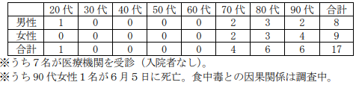
６ 検査 ・・・ 福岡市保健環境研究所で実施
有症者便 ：５検体（検査中）
従業員便 ：３検体（検査中）
施設ふきとり：３検体（検査中）
７ 原因食品・施設 ・・・・ 調査中
８ その他
現在、食中毒、感染症の両面から調査を行っている
■【速報】八王子市の多摩美術大学で“集団食中毒”か 学生ら11人が嘔吐など訴え、少なくとも7人搬送 6/5(月) 18:11配信 TBS NEWS DIG Powered by JNN 東京都八王子市
調査中
https://news.yahoo.co.jp/articles/0bdbeb36d33ea6c03d0a407377da4887aa19bc05
■次のとおり食中毒（疑い）が発生したので発表します。2023年6月5日 14時00分
福岡県柳川市
調査中
https://www.pref.fukuoka.lg.jp/press-release/syokuchudoku20230605.html
https://www.pref.fukuoka.lg.jp/uploaded/attachment/195545.pdf
１ 事件の探知
令和５年６月４日（日）、柳川市の医療機関から、同機関の複数の入院患者及び職員が食中毒様症状を呈している旨、南筑後保健福祉環境事務所に連絡があった。
２ 概要
同事務所が調査したところ、入院患者８名のうち６名、医療機関職員１名が嘔吐、下痢、発熱の症状を呈していることが判明した。なお、症状を呈した７名は、同機関が提供した食事を喫食している。
現在、同事務所において食中毒及び感染症の両面から調査を進めている。
３ 発生日時 調査中 判明分：令和５年６月３日（土）午前０時頃
４ 摂食者数 調査中 判明分：９名
５ 症状 調査中 判明分：嘔吐、下痢、発熱
６ 有症者数 調査中 判明分：７名
当該医療機関を退院後に発症した有症者４名のうち、１名が６月３日に別の医療機関を受診し、入院したが、退院している。重篤な症状を呈した者はいない。
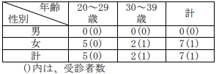
７ 原因施設、原因食品、原因物質 調査中
８ 検査 福岡県保健環境研究所で有症者及び従事者の便等を検査予定
９ その他
〈参考〉県下における食中毒の発生状況（６月５日現在。調査中の事件を除く）
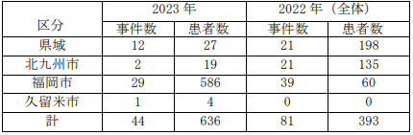
■食中毒（疑い）が発生しました 発表日：2023年6月3日 09時45分 福岡県飯塚市
調査中
https://www.pref.fukuoka.lg.jp/press-release/syokuchudoku20230603.html
https://www.pref.fukuoka.lg.jp/uploaded/attachment/195474.pdf
次のとおり食中毒（疑い）が発生したので発表します。
１ 事件の探知
令和５年６月２日（金）、嘉麻市の住民から、飯塚市内の飲食店を利用したところ、食中毒様症状を呈し、医療機関を受診した旨、嘉穂・鞍手保健福祉環境事務所に連絡があった。
２ 概要
同事務所が調査したところ、５月２８日（日）１７時頃に同飲食店を利用した親族グループ１１名のうち５名が嘔吐、下痢、発熱等の症状を呈していることが判明した。
現在、同事務所において、食中毒疑いとして調査を進めている。
３ 発生日時 調査中 判明分：令和５年５月２９日（月）午前１１時頃
４ 摂食者数 調査中 判明分：１１名
５ 症状 調査中 判明分：嘔吐、下痢、発熱等
６ 有症者数 調査中 判明分：５名
５名のうち２名が医療機関を受診しているが、入院はしておらず、重篤な症状を呈した者はいない。
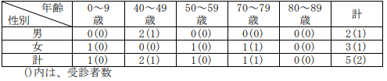
７ 原因施設、原因食品、原因物質 調査中
８ 検査 福岡県保健環境研究所で有症者及び従事者の便等を検査予定
９ その他
〈参考〉県下における食中毒の発生状況（５月３１日現在。調査中の事件を除く）
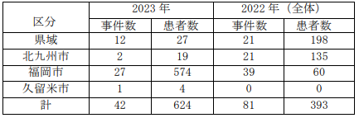
■弁当食べた７人が下痢やおう吐など食中毒 群馬・高崎市の飲食店を営業停止処分に
6/7(水) 21:02配信 群馬テレビ 群馬県高崎市
黄色ブドウ球菌
https://news.yahoo.co.jp/articles/85e602934c678050b9e15450702a08fd1995bd48
令和5年高崎市食中毒発生状況（速報） 2023/6/7 群馬県高崎市
黄色ブドウ球菌
http://www.city.takasaki.gunma.jp/docs/2014011801615/
市内の飲食店で発生した食中毒事件について
令和5年5月26日（金）午後5時15分頃、群馬県より「5月26日（金）正午頃に高崎市の店舗で注文した弁当を喫食した安中市在住の5人中3人が嘔吐、下痢の症状を訴えている。」旨の電話連絡が高崎市保健所にあった。
高崎市保健所は、患者の共通喫食が当該各施設で提供された食事のみであったこと、患者の発症時間及び症状が類似しており、黄色ブドウ球菌食中毒による症例の特徴を有していたこと、患者及び調理従事者の便、調理従事者の手、施設のふき取り及び検食から黄色ブドウ球菌が検出されたこと、患者を診察した医師から食中毒患者届出票が提出されたことから、当該各施設が提供した弁当による食中毒と断定し、3日間の営業停止処分を行いました。
営業者の氏名
原因食品（推定） 5月26日に当該各施設から提供された弁当
施設の名称及び所在地
1.名称：大洋食堂
所在地：高崎市
2.名称：かつみ工房
所在地：高崎市
行政処分を行った理由
令和5年5月26日（金）に当該各施設において調理提供した弁当を喫食した7名に対して、悪心・嘔吐、下痢、腹痛等を主症状とする黄色ブドウ球菌による健康被害を生じさせたため。
行政処分の内容 営業停止 3日間（令和5年6月7日（水）～6月9日（金））
■仕出し弁当で36人食中毒 黄色ブドウ球菌検出 提供した店を当分営業禁止に＝静岡市
6/6(火) 19:10配信 静岡放送（SBS） 静岡県静岡市
黄色ブドウ球菌
https://news.yahoo.co.jp/articles/a73f8c86e5796d65de33df1c720ed42d93ad9ba5
食品衛生法第69条に基づく法違反者等の公表について（令和5年6月6日） 静岡県静岡市
黄色ブドウ球菌
https://www.city.shizuoka.lg.jp/627_000192.html
https://www.city.shizuoka.lg.jp/000982109.pdf
静岡市が行った不利益処分についてお知らせします。
令和5年5月30日（火）に下記施設で調理提供された仕出し弁当を喫食した3グループ74人のうち36人が、嘔吐、吐き気、下痢等の症状を発症し、そのうち1人が医師の診察を受けたところ、食中毒の疑いがあると診断された。
患者の調査を実施した結果、18人中5人から黄色ブドウ球菌が検出された（うち13人は検査中）。患者の喫食状況等から、食中毒の原因は下記施設が提供した仕出し弁当であると断定した。
1 発生の概要
令和５年５月３０日（火）に下記施設で調理提供された仕出し弁当を喫食した３グループ74人のうち36人が、嘔吐、吐き気、下痢等の症状を発症し、そのうち１人が医師の診察を受けたところ、食中毒の疑いがあると診断された。患者の調査を実施した結果、18人中５人から黄色ブドウ球菌が検出された(うち13人は検査中)。患者の喫食状況等から、食中毒の原因は下記施設が提供した仕出し弁当であると断定した。
2発生の探知 令和５年５月３１日（水）
3発生年月日※ 令和５年５月３0日（火） ※初発患者の発症日
4 発生場所 静岡市等
5患者数等
36人（喫食者 74人）
なお、患者は全員、快方に向かっています。
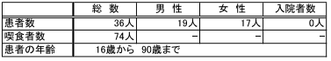
6主な症状 嘔吐、吐き気、下痢（水様便）なお、患者は快方に向かっています。
7原因食品 令和5年5月30日（火）に調理提供された仕出し弁当
【喫食メニュー】・親子弁当（炒り卵、鶏肉とかまぼことたけのこの煮物、山菜の煮物、鶏飯）
8病因物質 黄色ブドウ球菌
9原因施設
営業所の所在地 静岡市
営業等の種類 飲食店営業（仕出し屋）
営業所等の名称 とりめしや 千代田店
許可年月日 平成30年12月16日
10施設に対する措置 営業禁止命令 令和５年６月６日（火）から当分の間
適用条項 食品衛生法第55条第1項
※「食品衛生法等の一部を改正する法律の一部の施行に伴う関係法令の整備及び経過措置に関する政令（令和元年政令123号）」附則第2条の規定により、改正前の食品衛生法を適用
行政処分を行った理由 食中毒の発生（食品衛生法第6条に違反している）
行政処分の内容 営業禁止命令 令和5年6月6日（火）から当分の間
11食中毒と断定した理由
- 患者を診察した医師から食中毒の届出があったこと
- 患者の発症状況に共通性があること
- 患者、従業員及び食品から黄色ブドウ球菌が検出され、潜伏期間が黄色ブドウ球菌による症状と一致すること
- 患者に共通するのは親子弁当の喫食のみであること
12検査状況
患者便 18検体中５検体黄色ブドウ球菌陽性、その他検査中
従業員便 ２検体中１検体黄色ブドウ球菌陽性、その他検査中
ふきとり ４検体中４検体食中毒菌全て陰性
食品等 12検体中12検体黄色ブドウ球菌陽性、その他検査中
13 その他 ５月30日（火）以外の日についても調査中
（参考） 本年（令和５年次）の静岡市における食中毒発生状況
令和５年６月６日現在 １件36人
（昨年同期 0件 ０人）
■食品衛生法違反者等の公表について 2023/6/5 豊島区
カンピロバクター
https://www.city.toshima.lg.jp/217/kurashi/ese/shokuhin/1502191311.html
公表年月日 令和5年6月5日
施設名称及び所在地
やきとり 虎
東京都豊島区
業種等 飲食店営業
主な適用条項
食品衛生法（食品衛生法等の一部を改正する法律（平成30年法律第46号）第2条の規定による改正前の食品衛生法（昭和22年法律第233号）。以下「法」という。）第6条の規定に違反するので、法律第55条を適用する。
※食品衛生法等の一部を改正する法律の一部の施行に伴う関係政令の整備及び経過措置に関する政令（令和元年政令第123号）附則第2条の規定により、なお従前の例により当該営業を行うことができるとされた者であるから、当該営業者に対する不利益処分については、この法を適用する。
不利益処分等を行った理由 食中毒の発生
不利益処分等の内容 営業等停止期間：令和5年6月5日から10日まで（6日間）
なお、営業者は6月4日から営業を自粛しています。
備考
原因食品：当該施設が提供した食事（焼き鳥を含む）
病因物質：カンピロバクター・ジェジュニ
患者数：2名
■カンピロバクターで女性３人が食中毒 鳥栖市の飲食店に営業停止命令 佐賀県
6/5(月) 19:03配信 佐賀新聞 佐賀県鳥栖市
カンピロバクター
https://news.yahoo.co.jp/articles/7d32b0e5c36f3c3f078ee89241074410acff664a
佐賀県鳥栖市の飲食店 カンピロバクターによる食中毒
6/5(月) 16:51配信 FBS福岡放送 佐賀県鳥栖市
カンピロバクター
https://news.yahoo.co.jp/articles/3c1a70e7907c2d7d6a5f050bf3cac85c21534aab
カンピロバクターによる食中毒が発生しました 2023/6/5 佐賀県鳥栖市
カンピロバクター
https://www.pref.saga.lg.jp/kiji00397080/index.html
令和5年6月1日（木曜日）午前9時頃、患者から「鳥栖市内の飲食店を利用し体調不良となった。」との連絡が鳥栖保健福祉事務所にあり、調査を実施したところ、鳥栖市内の飲食店を利用した1グループ3名中、3名が食中毒様症状を呈していることが判明しました。
鳥栖保健福祉事務所は、当該飲食店で提供された食事を原因としたカンピロバクターによる食中毒と断定し、本日（6月5日）、食品衛生法第6条第3号違反として、営業停止命令（2日間）を行いました。
全国的に半生または加熱不十分な鶏肉料理によるカンピロバクター食中毒が多発しています。鶏肉は適切に取り扱い、十分に加熱調理を行ってください。
1 調査内容
(1)発生日時 令和5年5月27日（土曜日）午後5時00分頃
(2)原因施設
所在地 佐賀県鳥栖市
営業の種類 飲食店営業
屋 号 ビストロ オリジエ
(3)原因食品 令和5年5月25日（木曜日）に当該原因施設が提供した食事
(4)病因物質 カンピロバクター・ジェジュニ
(5)摂食者数 7名（3グループ）
(6)患者数 3名（1グループ）女性3名（30歳代～40歳代）
(7)摂食年月日 令和5年5月25日（木曜日）午前12時頃
(8)症状 下痢、腹痛、発熱、嘔吐等
(9)潜伏時間 約77時間
2 食中毒と断定した理由
(1) 患者の便からカンピロバクターを検出し、症状及び潜伏時間がカンピロバクターによるものと一致していること。
(2) カンピロバクターによる食中毒の原因となる患者の共通食は、当該原因施設が5月25日に提供した食事の他にないこと。
(3) 医師から食中毒患者届出票が提出されたこと。
以上のことから、上記飲食店を原因とするカンピロバクターによる食中毒と断定した。
3 原因施設への措置内容等
(1)行政処分 営業停止命令
令和5年6月5日（月曜日）から6月6日（火曜日）まで（2日間）
（令和5年6月2日（金曜日）から6月4日（日曜日）までの3日間は営業自粛）
(2)指導内容
1 食肉は中心部まで十分加熱される条件の検証を行った上で、加熱し、記録を行うこと。
2 施設内及び器材、器具等の洗浄、消毒の徹底を図ること。
3 器材、器具等の衛生的な保管、管理の徹底を図ること。
4 調理従事の際は、こまめな手指の洗浄及び消毒の徹底を図ること。
5 他の食材及び調理器具等への二次汚染防止の徹底を図ること。
6 食品取扱者に対して衛生管理及び食中毒防止に関する教育訓練を行うこと。
4 その他の情報
・患者は、回復傾向にあります。
・喫食メニュー（ランチコース）
生ハムのサラダ、オードブル（豚ハム、鶏ハム、鶏レバーのコンフィ、豚肉のテリーヌ、野菜そうざい）、冷製コーンスープ、メイン（豚肉のロースト、温野菜）、パン、デザート（ピスタチオアイス、チョコのテリーヌ）、コーヒー
佐賀県内での食中毒発生状況（令和5年6月5日現在）
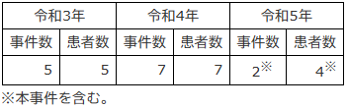
■カンピロバクターが原因 福岡市の飲食店で6人が食中毒
6/3(土) 14:41配信 RKB毎日放送 福岡県福岡市
カンピロバクター
https://news.yahoo.co.jp/articles/1d78352e748792447916bc2f2fe113abdef569cf
食中毒の発生について
（令和５年６月３日（土）午後１時 00 分現在） 福岡県福岡市
カンピロバクター
https://www.city.fukuoka.lg.jp/data/open/cnt/3/2785/1/230603_shokuchudokunohasseinituite.pdf?20230605090659
１ 探知
令和５年５月 31 日（水）午後０時 30 分頃、博多区在住の市民から博多区保健福祉センター（博多保健所）に「福岡市博多区内の飲食店を利用したところ、腹痛、下痢等の食中毒様症状を呈した。」との連絡があった。
２ 概要
令和５年５月 26 日（金）午後６時頃から博多区内の飲食店において、職場のグループ 13名でコース料理（焼鳥（鶏レバー）を含む）を喫食したところ６名が、腹痛、下痢、発熱等の症状を呈した。
調査の結果、博多保健所は、以下の施設が提供した食事を原因とするカンピロバクター食中毒と断定し、２日間の営業停止処分とした。
３ 症状 腹痛、下痢、発熱等
４ 摂食者数 13 名
５ 有症者数 ６名
男性：20 代１名
女性：20 代１名、30 代２名、40 代１名、50 代１名
※うち４名が医療機関を受診（入院者なし）。
※重症者はおらず、全員快方に向かっている。
６ 検査（福岡市保健環境研究所で実施）
有症者便 ：６検体・・・３検体からカンピロバクター検出、３検体検査中。
７ 原因施設
（１）営業所所在地：福岡市
（３）屋 号：博多 なべやこの
（４）業 種：飲食店営業、そうざい製造業
８ 原因食品 当該施設が５月 26 日（金）に提供した食事
食事の内容：コース料理（10 品）
前菜（野菜のお浸し）、ゴマカンパチ、韓国サラダ、揚げ出し豆腐、焼鳥（豚バラ、ウインナー、鶏レバー）、豚ネギ鍋、デザート（アイスクリーム）、ドリンク（ビール等）
９ 対象施設に対する指導事項
（１）食肉は十分加熱して提供すること。
（２）食器・調理器具類は二次汚染を防止するため、洗浄・消毒を徹底すること。
（３）石鹸、アルコール等を用いた衛生的な手洗いを徹底すること。
10 措置処分
博多保健所は、以下の理由により当該施設が提供した食事が原因のカンピロバクターによる食中毒と断定し、令和５年６月３日（土）午後２時から６月５日（月）午後２時までの２日間の営業停止処分とした。
（１）有症者６名の共通食は５月 26 日（金）に当該施設で提供された食事のみであること。
（２）有症者６名のうち３名の便からカンピロバクターが検出されたこと。
（３）疫学調査の結果、有症者の症状及び潜伏期間がカンピロバクターによる食中毒と一致し
ていること。
〈参考〉福岡市における令和４年及び令和５年食中毒発生状況
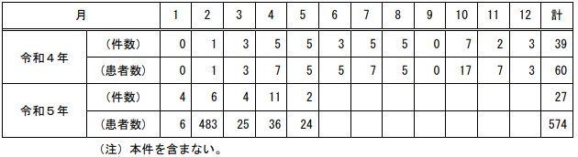
■弁当食べて食中毒症状 滝沢市の飲食店を３日間営業停止に
06月02日 18時54分 岩手 NEWS WEB 岩手県滝沢市
カンピロバクター
https://www3.nhk.or.jp/lnews/morioka/20230602/6040017871.html
滝沢市の飲食店で食中毒 3日間営業停止【岩手】
6/2(金) 18:43配信 IAT岩手朝日テレビ 岩手県滝沢市
カンピロバクター
https://news.yahoo.co.jp/articles/0fae99c8f1793e1ad79490207b9bd3d246877b8d
飲食店営業施設等に対する行政処分等 20223/6/2 岩手県滝沢市
カンピロバクター
https://www.pref.iwate.jp/kurashikankyou/anzenanshin/shoku/joho/1004489.html
https://www.pref.iwate.jp/kurashikankyou/anzenanshin/shoku/chuudoku/1004498.html
公表年月日 2023/6/2
業種等 飲食店営業（酒場）
施設の名称 居酒屋8
施設所在地 滝沢市
適用条項 食品衛生法第 55条第1項
行政処分を行った理由 食品衛生法第6条第3号違反
行政処分等の内容 営業停止（3日間）
備考
病因物質 カンピロバクター
患者数 7
★ウイルスによる食中毒★
■福岡市でノロウイルス 子供など6人が食中毒
6/3(土) 17:25配信 RKB毎日放送 福岡県福岡市
ノロウイルス
https://news.yahoo.co.jp/articles/9e515425d5fb3dbde95e63940027f8e607b67da9
食中毒の発生について
（令和５年６月３日（土） 午後４時 00 分現在）福岡県福岡市
ノロウイルス
https://www.city.fukuoka.lg.jp/data/open/cnt/3/2785/1/230603-2_shokuchudokunohasseinituite.pdf?20230605090659
１ 探知
令和５年５月 30 日（火）午後０時 30 分頃、早良区内の英会話教室から早良区保健福祉センター（早良保健所）に、５月 27 日（土）に中央区内の飲食店が製造した弁当を喫食したところ、複数名が嘔吐等の食中毒様症状を呈したとの連絡があったもの。
２ 概要
令和５年５月27日（土）午後０時から中央区内の飲食店で製造された弁当を喫食した１グループ６名のうち６名が、５月28日（日）午前２時から５月30日（火）午後０時頃にかけて下痢、嘔吐、発熱等の食中毒様症状を呈した。
調査の結果、中央区保健福祉センター（中央保健所）は、当該施設が製造した弁当が原因のノロウイルス食中毒と断定し、６月３日（土）午後４時から２日間の営業停止処分とした。なお、当該施設は５月30日（火）から自主休業をしている。
３ 症状 下痢、嘔吐、発熱等
４ 摂食者数 ６名
５ 有症者数 ６名（10 歳未満男性３名、10 歳未満女性２名、30 代女性１名）
※うち４名が医療機関を受診(入院者なし)。
※重症者はおらず全員快方に向かっている。
６ 検査（福岡市保健環境研究所で実施）
（１）有症者便 ：５検体…５検体からノロウイルス検出
（２）調理従事者等便 ：１検体…ノロウイルス検出
（３）弁当 ：１検体…ノロウイルス不検出
（４）施設ふきとり ：４検体…検査中
７ 原因施設
（１）営業所所在地 福岡市
（３）屋 号 HealthWorx
（４）業 種 飲食店営業、菓子製造業
８ 原因食品 当該施設が令和５年５月 27 日（土）に製造した弁当
ご飯、鶏の照り焼き、カボチャのサラダ、人参のケーキ
９ 原因施設に対する指導事項
（１）調理従事者等の健康管理の徹底
（２）手指の洗浄・消毒の徹底
（３）食材の十分な加熱
（４）調理器具等の洗浄・消毒の徹底
10 措置処分
中央保健所は、以下の理由により当該施設が製造した弁当が原因のノロウイルス食中毒と断定し、６月３日（土）午後４時から６月５日（月）午後４時までの２日間（48 時間）の営業停止処分とした。
（１）当該グループ６名の共通食は、５月 27 日（土）に当該施設で製造された弁当のみであること。
（２）有症者５名及び調理従事者等１名の便からノロウイルスが検出されたこと。
（３）症状及び潜伏期間がノロウイルスによる食中毒と一致すること。
（４）発症状況に一峰性があること。
（５）疫学調査の結果、感染症が疑われる事象がないこと。
〈参考〉福岡市における令和４年及び令和５年食中毒発生状況
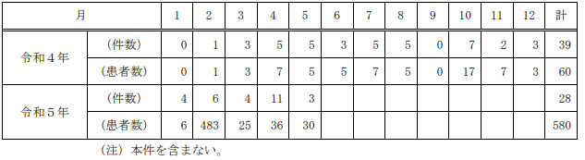
■食中毒…「庄や」に入った20代男女ら2グループに異変 「嘔吐が」と保健所に通報 店員3人ノロウイルス検出 6/3(土) 13:27配信 埼玉新聞 埼玉県さいたま市
ノロウイルス
https://news.yahoo.co.jp/articles/6a6139c5f1f94f4634c64ab7103259590fbdcd8e
（令和5年6月1日発表）食中毒事件の発生について 埼玉県さいたま市
ノロウイルス
https://www.city.saitama.jp/006/014/008/003/012/003/p094387.html
1 事件発生の探知
令和5年5月28日(日曜日)、市内飲食店利用者の家族からさいたま市保健所に「5月26日(金曜日)に家族1名及びその同僚2名がさいたま市内の飲食店を利用し、5月27日(土曜日)夕方から3名とも下痢、嘔吐、発熱の症状を呈している。」という旨の通報があり、調査を開始しました。
2 調査結果（発表日現在）
喫食者数：2グループ4名
患者数：4名
喫食日時：令和5年5月26日(金曜日)19時頃
発症日時：令和5年5月27日(土曜日)12時頃から令和5年5月28日(日曜日)7時頃
主な症状：下痢、腹痛、嘔吐、発熱
病因物質：ノロウイルス
原因食品：令和5年5月26日(金曜日)に当該飲食店が調理、提供した食事
原因施設：飲食店（桜区）
3 上記施設を原因施設と断定した理由
令和5年5月26日(金曜日)に当該施設で食事をした2グループ4名全員が、5月27日(土曜日)12時から5月28日(日曜日)7時にかけて発症していること。
発症者4名の共通食が当該施設で提供された食事に限定されたこと。
発症者4名からノロウイルスが検出されたこと。
潜伏時間、症状等の疫学的事項がノロウイルスによる食中毒と一致したこと。
従事者3名からノロウイルスが検出されたこと。
4 行政処分の内容
さいたま市保健所は、食品衛生法に基づき、原因施設に対して以下の行政処分を行いました。
処分年月日：令和5年6月1日(木曜日)
営業停止：2日間（令和5年6月1日から令和5年6月2日まで）
5 指導内容
さいたま市保健所では、食中毒の再発防止を目的として、営業者、従業員に対する衛生教育等を行います。
6 その他
さいたま市保健所では、引き続き市内の飲食店等に対し衛生管理の徹底を喚起していきます。
★寄生虫による食中毒★
■食品衛生法第69条による処分公表 2023/6/7 渋谷区
アニサキス
https://www.city.shibuya.tokyo.jp/jigyosha/jigyo-eisei/jigyo-shokuhin/ihan_kohyo.html
公表年月日 令和5年6月7日
施設の業種 飲食店営業
施設の名称 幡ヶ谷 魚ちゃん
施設所在地 東京都渋谷区
処分の根拠条項 食品衛生法第6条第3号
処分を行った理由 食中毒の発生
処分等の内容 令和5年6月8日の1日間の営業停止
病因物質・原因食品など
病因物質：アニサキス
原因食品：令和5年5月27日に調理提供した刺身盛り合わせ
★自然毒による食中毒★
■“茹でジャガイモ”で食中毒 教師が自宅保管→日光当たり有毒「ソラニン」増加か 調理実習で児童20人が症状訴え 6/8(木) 10:52配信 FNNプライムオンライン 東京都日野市
植物性自然毒 ジャガイモ ソラニン
https://news.yahoo.co.jp/articles/e2d472b6c758a8100bc26822d93daa6daa027d24
調理実習でジャガイモ食べて食中毒 小学生20人が頭痛や吐き気
6/7(水) 20:46配信 朝日新聞デジタル 東京都日野市
植物性自然毒 ジャガイモ ソラニン
https://news.yahoo.co.jp/articles/c4074da56afb28b6472782f10fa336b1662bd9c4
食中毒の発生について～日野市内小学校の調理実習で調理されたジャガイモによる食中毒～ 2023/6/7 東京都日野市
植物性自然毒 ジャガイモ ソラニン
https://www.fukushihoken.metro.tokyo.lg.jp/hodo/saishin/pressshokuhin230607.html
【探知】
令和5年6月5日（月曜日）午後3時35分、日野市内の小学校から南多摩保健所に、「本日3、4時間目に5年生の家庭科の授業で、ジャガイモを塩茹でし喫食したところ、午後0時頃から複数名が腹痛、頭痛、発熱、倦怠感等の症状を呈した。調理実習では、ジャガイモ以外の喫食はない。」旨の連絡があった。
【調査結果】
南多摩保健所は、探知後直ちに食中毒調査を開始した。
ジャガイモは、5月31日（水曜日）に購入し、調理実習当日まで保管されたものであった。
患者は、小学5年生2クラス20名で、6月5日（月曜日）の1、2時間目と3、4時間目にそれぞれ調理実習を行い、茹でたジャガイモを喫食していた。
患者は茹でジャガイモを喫食後、約50分後から約6時間後にかけて、頭痛、吐き気、腹痛、発熱等の症状を呈していた。
残品の茹でジャガイモ及び参考品の生のジャガイモから、ソラニン類を検出した。
患者はいずれも軽症で、全員回復している。
【決定】
南多摩保健所は、本日、以下の理由により、本件を6月5日（月曜日）に調理実習で調理した茹でジャガイモを原因とするソラニン類による食中毒と断定した。
患者は共通して調理実習で調理した茹でジャガイモを喫食していた。
残品の茹でジャガイモ及び参考品の生のジャガイモから、ソラニン類を検出した。
患者の症状及び潜伏期間が同物質によるものと一致していた。
発症関係（6月7日午前11時現在）
発症日時 6月5日（月曜日）午後0時20分から同日午後3時40分まで
症状 頭痛、吐き気、腹痛、発熱 等
発症場所 小学校 等
患者数 総数 20名（内訳）男：6名（年齢10歳）女：14名（年齢10～11歳）
入院患者数 0名
診療医療機関数・受診者数 0か所0名
原因食品 茹でジャガイモ
病因物質 ソラニン類
[備考]
検査関係 検査実施機関：東京都健康安全研究センター
ソラニン類の検出結果について、以下のとおり。
食品（残品）2検体：茹でジャガイモ皮830mg/kg、茹でジャガイモ中身163mg/kg
参考食品4検体：生ジャガイモ皮840～1180mg/kg、生ジャガイモ中身49～171mg/kg
（参 考）東京都における食中毒発生状況（ただし本事件は含まない。）
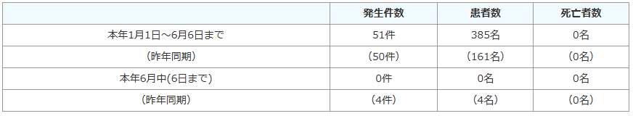
【ソラニン類】
ジャガイモには発芽部分や皮（特に緑化した部分）に有毒物質であるソラニン類が含まれています。このソラニン類を大量に含んだ部分を除去せずに摂取すると食中毒を起こすことがあります。
ジャガイモのソラニン類は主にソラニンとチャコニンですが、これらを200mgから400mg摂取すると発症すると言われています。ただし、子供ではそれ以下で発症すると考えられています。
＜症状＞
喫食後20分ごろから、吐き気、おう吐、下痢、腹痛、脱力感、めまい、呼吸困難などの症状を呈しますが、一般的に軽症で、速やかに回復します。
＜予防方法＞
(1)ジャガイモは冷暗所に保管し、日光が当たらないようにする。
(2)芽や皮はあらかじめ取り除き調理を行う。特に緑化した部分は厚くむき取る。
★化学物質による食中毒★
■
★細菌による感染症★
■腸管出血性大腸菌の感染者が新潟市で４人確認 前週もＯ１５７感染者が１０人 市が注意呼びかけ《新潟》 6/8(木) 17:22配信 TeNYテレビ新潟 新潟県新潟市
感染症 腸管出血性大腸菌
https://news.yahoo.co.jp/articles/355b49e91d0ff62d3c1e31fe1a4075a6e74bd481
３類感染症発生情報（腸管出血性大腸菌感染症）①
令和 5 年第 22 週：5 月 29 日から 6 月 4 日まで 令和 5 年 6 月 8 日 新潟県新潟市
感染症 腸管出血性大腸菌
https://www.city.niigata.lg.jp/shisei/koho/houdou/202306.files/230608-1.pdf
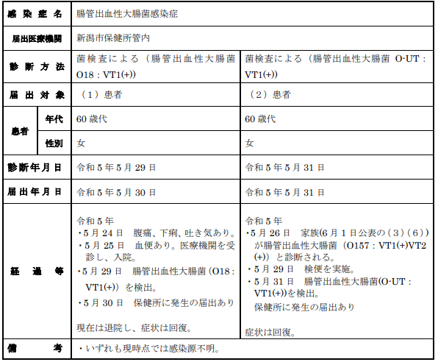
３類感染症発生情報（腸管出血性大腸菌感染症）②
令和 5 年第 22 週：5 月 29 日から 6 月 4 日まで 令和 5 年 6 月 8 日
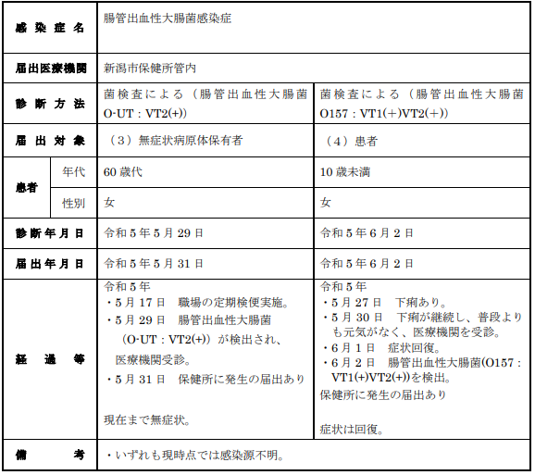
◆県内・市内の腸管出血性大腸菌感染症の発生状況
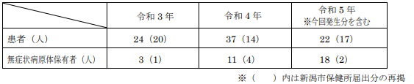
■入院の3歳児からO157 福岡県「感染対策徹底を」
6/8(木) 0:00配信 RKB毎日放送 福岡県宗像市
感染症 腸管出血性大腸菌O157
https://news.yahoo.co.jp/articles/dc80d93537728acaf4398201c84eb42fde8c723f
腸管出血性大腸菌感染症の入院事例について（令和5年6月7日）発表日：2023年6月7日
担当課：がん感染症疾病対策課感染症対策係 福岡県宗像市
感染症 腸管出血性大腸菌O157
https://www.pref.fukuoka.lg.jp/press-release/tyoukansyukketusei050607.html
https://www.pref.fukuoka.lg.jp/uploaded/attachment/195803.pdf
腸管出血性大腸菌感染症の入院事例について
令和５年６月７日、粕屋保健福祉事務所に、管内の医療機関から腸管出血性大腸菌感染症の届出があり、患者が入院していることが判明しましたのでお知らせします。
１ 患者
（１）年齢等 ３歳、男性、宗像市在住
（２）経過
６月 ４日 腹痛、下痢が出現。
６月 ５日 血便が出現したためＡ医療機関を受診。同日、Ｂ医療機関を紹介受診し、入院。
６月 ６日 検査の結果、腸管出血性大腸菌（Ｏ１５７ ＶＴ１＋）の感染が判明。
現在、治療中であり、症状は改善傾向にある。
２ 原因 調査中
３ 行政対応
粕屋保健福祉事務所及び宗像・遠賀保健福祉環境事務所が患者及び家族等に対し健康調査、疫学調査を実施し、二次感染予防の指導を行っている。
※ 腸管出血性大腸菌感染症患者・無症状病原体保有者（保菌者）の届出状況
（北九州市・福岡市・久留米市を除く）
（令和５年６月７日現在）
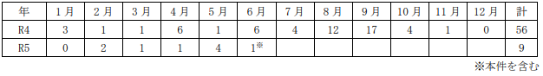
■腸管出血性大腸菌感染症が発生しました 令和５年６月５日 健康推進課 岡山県
感染症 腸管出血性大腸菌Ｏ１５７
https://www.pref.okayama.jp/uploaded/life/859037_8159578_misc.pdf
発生場所 備中保健所管内
患 者 １名（男、３０歳代）
発症年月日 令和５年５月２４日
速報年月日 令和５年６月５日
措 置 そ の 他
○患者は５月２４日に発症し、腹痛、血便、発熱の症状があった。
○５月２６日に医療機関を受診し、検査したところ、５月３１日にベロ毒素産生性腸管出血性大腸菌Ｏ１５７による感染症と確認されたため、届出があった。
○現在、症状は回復している。
○接触者については、現在調査中である。
備 考
患者等累計（本件を含む）
本年１５名 （岡山市５名、倉敷市５名含む）
（参考）
令和４年 ６７名
★ウイルスによる感染症★
■発熱や嘔吐、死亡する場合も…マダニに注意 京都の女性が感染症
6/8(木) 14:30配信 毎日新聞 京都府
感染症 マダニ
https://news.yahoo.co.jp/articles/0b9a80c798237d6aceb3f20a473fc7ef8da269c8
■感染性胃腸炎の集団発生 盛岡市内の教育・保育施設＜岩手県＞
6/7(水) 18:45配信 岩手めんこいテレビ 岩手県盛岡市
https://news.yahoo.co.jp/articles/23935b198f00886bf5d85bfc0c80779341be32cf
感染性胃腸炎の集団発生について 2023/6/6 岩手県盛岡市
https://www.city.morioka.iwate.jp/_res/projects/default_project/_page_/001/042/384/230606shidouyobou.pdf
次の施設において、「感染性胃腸炎」の集団発生事例（１件）がありましたのでお知らせしま
す。
１ 盛岡市内の教育・保育施設（利用者・職員 100 名程度）
(1) 患者の状況等
ア ５月 30 日（火）に施設から、複数の利用者及び職員が嘔吐、下痢等の症状を呈している旨の報告。
イ 保健所が調査を実施し、５月 25 日（木）から６月１日（木）までに 20 名（利用者 19名、職員１名）に嘔吐・下痢等の症状があったことを確認。
ウ 有症者は回復または回復傾向。
(2) 原因究明の調査等
ア 保健所において感染経路等を調査したところ、嘔吐物・排泄物処理の際の手洗いや消毒に一部不十分な点があったと推察されたことから、施設に対し再度手洗いの徹底と消毒方法の確認等二次感染予防対策について指導。
イ 給食を原因とする食中毒の可能性は低いと判断。
２ 保健所からのお願い
盛岡市内における感染性胃腸炎の定点医療機関当たりの報告数は、2023年第21週（５月22日から５月28日まで）に13.34人となり、前週（13.14人）より増加しています。社会福祉施設はもちろん、各家庭においても、調理や食事の前、トイレやオムツ交換の後の手洗い等を心がけ、感染予防に引き続き注意しましょう。
(1) 感染性胃腸炎とは
感染性胃腸炎とは、嘔気、嘔吐、腹痛、下痢などの胃腸症状を主とする感染症です。
原因としては、細菌性のものとウイルス性のものがあり、ウイルス性のもののうち、ノロ
ウイルス及びロタウイルスが多く、毎年秋から冬にかけて流行します。
(2)予防方法
・ トイレやオムツ交換の後、調理前、食事前には石けんと流水で十分な手洗いを行う。
・ 下痢や嘔吐等の症状がある方は、食品を直接取り扱う作業を自粛する。
・ 調理する場合、加熱が必要な食品は 85～90 度・90 秒以上で十分加熱する 。
・ 嘔吐した場合は、部屋の換気を十分に行いながら、マスクや使い捨て手袋を用いて片付け、嘔吐した場所や使用した器具を塩素系漂白剤で消毒する。
・ 嘔吐、下痢等の症状がある場合には、早めに医療機関を受診する。
(3) 感染性胃腸炎の集団発生状況
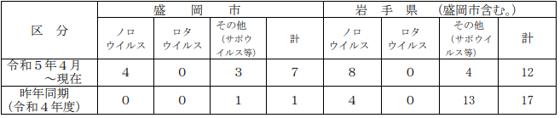
令和5年度感染性胃腸炎の集団発生について 2023/6/6 岩手県盛岡市
https://www.city.morioka.iwate.jp/kenkou/kenko/kansen/1016922/1042472.html
盛岡市内の施設において、感染性胃腸炎の集団発生事例がありましたので、お知らせします。
発生施設の状況
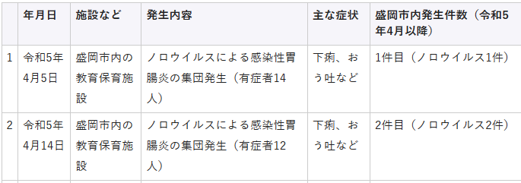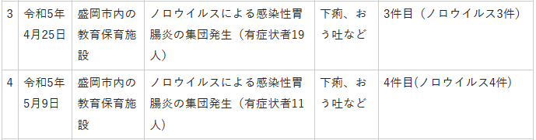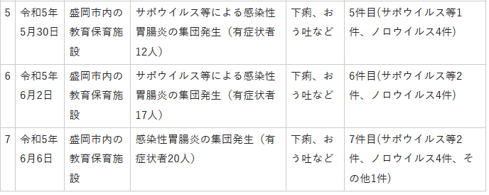
■「日本紅斑熱」の患者 富山県内で初確認 富山市在住５０代女性 ５月マダニにかまれる
6/7(水) 15:48配信 北日本放送 富山県富山市
感染症 マダニ
https://news.yahoo.co.jp/articles/eebd1aa7b8e8a806c69e070dc683d1832c2f9fdc
■感染性胃腸炎の集団発生について 令和５年６月７日 １５：３０現在
保健医療局 健康医療部 保健予防課 福岡県福岡市
感染症 ノロウイルス
https://www.city.fukuoka.lg.jp/data/open/cnt/3/111206/1/050607noro.pdf?20230607152943
西区内の保育施設で、複数の園児及び職員が嘔吐、下痢等の症状を呈しているとの報告があり、医療機関による検査
の結果、ノロウイルスが検出された。
１ 西区内の保育施設
（１）経緯
６月 ３日（土） ４名の園児及び１名の職員に嘔吐、下痢、発熱の症状が出現。
以後、複数の園児及び職員に嘔吐、下痢等の症状が出現。
６月 ５日（月） 当該施設より、複数の園児及び職員が嘔吐、下痢等の症状を呈しており、医療機関による検査の結果ノロウイルスが検出されたと報告があった。
西保健所が感染拡大防止及び患者等の健康観察の実施を指導した。
６月 ６日（火） 当該施設より、新たな有症状者が発生していると報告があった。
西保健所が感染拡大防止及び患者等の健康観察の実施を再度指導した。
６月 ７日（水） 西保健所が有症状者の発生状況を確認するとともに、感染拡大防止等を改め て指導した。
（２）有症状者の区分 ※( )内の数は、有症状者のうち、ノロウイルスが検出された人数
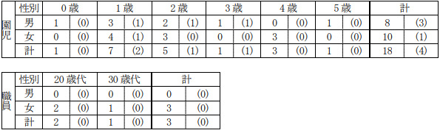
（３）有症状者の発症状況
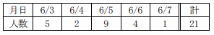
（４）症状 嘔吐、下痢、発熱、腹痛 ※重症者はなく、全員快方に向かっている。
（５）行政対応
① 施設への感染予防及び拡大防止のための指導を実施。
② 園児及び家族、職員の健康調査及び健康観察を実施するよう施設へ指導
■感染性胃腸炎の集団発生について 2023/6/2 岩手県盛岡市
感染症 サポウイルス
https://www.city.morioka.iwate.jp/_res/projects/default_project/_page_/001/042/384/230602_shidouyobou.pdf
次の施設において、「感染性胃腸炎」の集団発生事例（１件）がありましたのでお知らせします。
１ 盛岡市内の教育・保育施設（利用者・職員 100 名以上）
(1) 患者の状況等
ア ５月 26 日（金）に施設から、複数の利用者及び職員が嘔吐、下痢等の症状を呈している旨の報告。
イ 保健所が調査を実施し、５月 11 日（木）から５月 30 日（火）までに 17 名（利用者14 名、職員３名）に嘔吐・下痢等の症状があったことを確認。
ウ 有症者は回復または回復傾向。
(2) 原因究明の調査等
ア 保健所が５月 31 日（水）に有症者７名に実施した糞便検査の結果、５名からサポウイルス等を検出。
イ 保健所において感染経路等を調査したところ、排泄物処理の手洗いや手順に一部不十分な点があったと推察されたことから、施設に対し再度手洗いの徹底と排泄物処理の手順の確認等二次感染予防対策について指導。
ウ 給食を原因とする食中毒の可能性は低いと判断。
２ 保健所からのお願い
盛岡市内における感染性胃腸炎の定点医療機関当たりの報告数は、2023年第21週（５月22日から５月28日まで）に13.34人となり、前週（13.14人）と増加しています。社会福祉施設はもちろん、各家庭においても、調理や食事の前、トイレやオムツ交換の後の手洗い等を心がけ、感染予防に引き続き注意しましょう。
(1) サポウイルスとは
サポウイルスとは、嘔気・嘔吐と下痢を主症状とする急性胃腸炎の原因のウイルスのひとつで、一年を通してみられます。ウイルスが体に取り込まれてから１～２日の潜伏期間を経て症状が現れ、通常３日以内に回復に向かいます。本人の自覚症状がなくなってからも１～２週間程度は便中にウイルスが排出されるといわれています。
(2)予防方法
・ トイレやオムツ交換の後、調理前、食事前には石けんと流水で十分な手洗いを行う。
・ 下痢や嘔吐等の症状がある方は、食品を直接取り扱う作業を自粛する。
・ 調理する場合、加熱が必要な食品は 85～90 度・90 秒以上で十分加熱する 。
・ 嘔吐した場合は、部屋の換気を十分に行いながら、マスクや使い捨て手袋を用いて片付け、嘔吐した場所や使用した器具を塩素系漂白剤で消毒する。
・ 嘔吐、下痢等の症状がある場合には、早めに医療機関を受診する。
(3) 感染性胃腸炎の集団発生状況
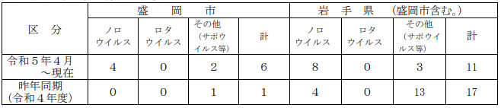
■感染性胃腸炎の集団発生について 令和５年６月２日 １６：００現在
保健医療局 健康医療部 保健予防課 福岡県福岡市
感染症 ノロウイルス
https://www.city.fukuoka.lg.jp/data/open/cnt/3/111206/1/050602noro.pdf?20230602160740
博多区内の保育施設で、複数の園児が嘔吐、下痢等の症状を呈しているとの報告があり、医療機関による検査の結果、ノロウイルスが検出された。
１ 博多区内の保育施設
（１）経緯
５月２４日（水） ３名の園児に嘔吐、下痢の症状が出現。
以後、複数の園児に嘔吐、下痢等の症状が出現。
６月 １日（木） 当該施設より、複数の園児が嘔吐、下痢等の症状を呈しており、医療機関による検査の結果ノロウイルスが検出されたと報告があった。
博多保健所が感染拡大防止及び患者等の健康観察の実施を指導した。
６月 ２日（金） 博多保健所が有症状者の発生状況を確認し、感染拡大防止を再度指導した。
（２）有症状者の区分 ※( )内の数は、有症状者のうち、ノロウイルスが検出された人数
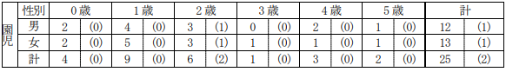
（３）有症状者の発症状況
（４）症状 嘔吐、下痢、発熱 ※重症者はなく、全員快方に向かっている。
（５）行政対応
① 施設への感染予防及び拡大防止のための指導を実施。
② 園児及び家族、職員の健康調査及び健康観察を実施するよう施設へ指導
★その他の感染症★
■
★違反食品★
■
★その他関連ニュース★
■舞鶴湾における二枚貝の出荷自粛及び自主回収について 2023/6/7 京都府
https://www.pref.kyoto.jp/suisan/news/maizuruwankaidoku.html
5月25日から出荷を自粛していた舞鶴湾の二枚貝のうち、イワガキについては、当初から規制値以下であったこと、6月2日の再検査でも規制値以下であることが確認されたことから、6月5日に出荷自粛が解除されました。
なお、舞鶴湾産トリガイについては、6月5日現在も出荷自粛を継続中です
参考：京都府漁業協同組合ホームページ（外部リンク）
http://ktgyokyo.jf-net.ne.jp/%e8%88%9e%e9%b6%b4%e6%b9%be%e7%94%a3%e3%80%8c%e3%82%a4%e3%83%af%e3%82%ac%e3%82%ad%e3%80%8d%e3%81%ae%e5%87%ba%e8%8d%b7%e8%87%aa%e4%b8%bb%e8%a6%8f%e5%88%b6%e3%81%ae%e8%a7%a3%e9%99%a4%e3%81%ab%e3%81%a4/
【以下は出荷自粛時のおしらせです】
京都府漁業協同組合が実施する二枚貝の貝毒モニタリング検査において、5月25日に舞鶴湾産トリガイから規制値以上の貝毒が確認されたため、京都府漁業協同組合は出荷した貝を自主回収するとともに、当該海域からの二枚貝の出荷を当面自粛することとしています。
参考：京都府漁業協同組合ホームページ（外部リンク）
■大阪公大、食中毒原因のProvidencia属細菌がもつ病原遺伝子の伝播方法を解明
2023年6月7日（水）14時3分 マイナビニュース
https://news.biglobe.ne.jp/it/0607/mnn_230607_0919625039.html
■アルコール飲み29人死亡 メタノール混入か ロシア
6/7(水) 14:15配信 時事通信
https://news.yahoo.co.jp/articles/4d1572f4764c4544507bfb54311fcac6a754932e
■子どもの風邪急増、夏風邪ヘルパンギーナは５倍・ＲＳウイルスは２倍…免疫低下か
2023/06/06 21:47 読売新聞オンライン
https://www.yomiuri.co.jp/medical/20230606-OYT1T50198/
■はしか感染、各地で相次ぐ 専門家「大人も重症に」
6/6(火) 18:59配信 共同通信
https://news.yahoo.co.jp/articles/64153c746844a6761147c23cf69389d4724bc842
■釜石湾海域のホヤ出荷自主規制 貝毒検出で岩手県漁連
6/6(火) 17:57配信 IBC岩手放送
https://news.yahoo.co.jp/articles/d6841b0f841ff3b739b93dd4f1672b32f72a255a
■【感染症情報】ヘルパンギーナが3週連続で増加 - インフルエンザは減少
6/6(火) 16:00配信 医療介護ＣＢニュース
https://news.yahoo.co.jp/articles/0dd5941c941a18bd967cda94d017fa8d6275048a
■ヘルパンギーナ 九州で流行の兆し - 宮崎県で警報基準値を超過
6/6(火) 15:40配信 医療介護ＣＢニュース
https://news.yahoo.co.jp/articles/6702478554ed24e07c72aa3285cefbb6894e8b9a
■女子小学生ら７７人が中毒症状で搬送 アフガニスタン
6/6(火) 11:13配信 CNN.co.jp
https://news.yahoo.co.jp/articles/4569b98e1832417d53b3a4357722f8854f4f136b
■千葉県が食中毒注意報 9月まで 本年度、ノロウイルスなど食中毒確認も
6/6(火) 7:05配信 千葉日報
https://news.yahoo.co.jp/articles/b0b78b046146bba5e5d1cdd6cd5fbd34ada8c04a
■インフルエンザが季節外れの流行、コロナ禍で免疫低下か…１０年ぶりに流行継続
2023/06/04 21:53 読売新聞オンライン
https://www.yomiuri.co.jp/medical/20230604-OYT1T50112/
■東京のコロナ患者報告数が3週連続で増加 - 都がモニタリング分析を公表
6/1(木) 17:10配信 医療介護ＣＢニュース
https://news.yahoo.co.jp/articles/05db5557bd1c0beac30daa92ef40c0db5e789a24
■温泉は「よく眠れる」ことを証明、認知症予防にも - 秋田大が研究グループの成果発表
5/31(水) 19:35配信 医療介護ＣＢニュース
https://news.yahoo.co.jp/articles/57fb5896fbd4a26f3b56e99f25ba753455c4c9c1
■がん細胞の抗がん剤抵抗性担う分子メカニズム解明 - 国がんが発表、オートファジー阻害剤併用の効果も 5/31(水) 13:15配信 医療介護ＣＢニュース
https://news.yahoo.co.jp/articles/4d702dfe859ebf6253b485e112b3e0967e6d56d8

